

МIНIСТЕРСТВО ОСВIТИ І НАУКИ УКРАЇНИ

НАЦІОНАЛЬНИЙ ТЕХНІЧНИЙ УНІВЕРСИТЕТ УКРАЇНИ

“КИЇВСЬКИЙ ПОЛІТЕХНІЧНИЙ ІНСТИТУТ”

Факультет прикладної математики

Кафедра програмного забезпечення комп’ютерних систем

**Лабораторна робота № 1**

з дисципліни “ МАОКГ”

|  |  |  |
| --- | --- | --- |
| Виконав  студент III курсу  групи КП-72  Залізний Захар Юрійович  (*прізвище, ім’я, по батькові*)  Варіант № 7 |  | Зарахована  “____” “____________” 2021 р.  викладачем  Шкурат О. С.  (*прізвище, ім’я, по батькові*) |

Київ-2021

**Завдання**: Створити малюнок за варіантом користуючись графічними примітивами бібліотеки JavaFX.

**Результат виконання програми :**

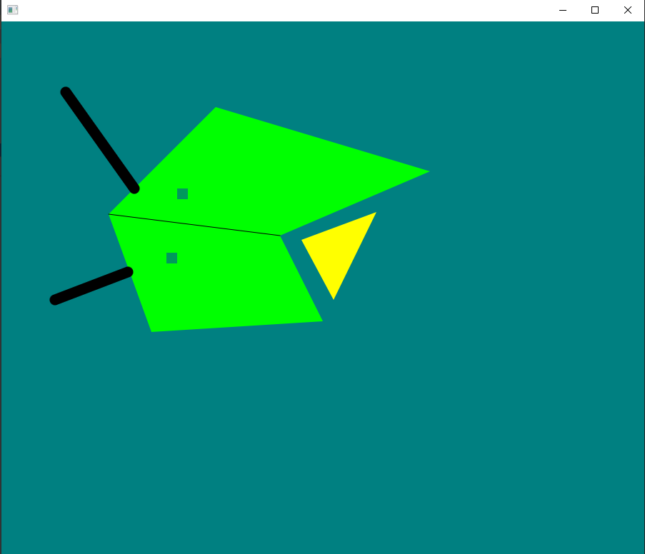

**Код програми:**

|  |
| --- |
| **Lab1.java** |
| import javafx.application.Application;  import javafx.scene.Group;  import javafx.scene.Scene;  import javafx.scene.paint.Color;  import javafx.scene.shape.Line;  import javafx.scene.shape.Polygon;  import javafx.scene.shape.Rectangle;  import javafx.scene.shape.StrokeLineCap;  import javafx.stage.Stage;  public class Lab1 extends Application {  public static void main(String[] args) {  *launch*(args);  }  @Override  public void start(Stage primaryStage) {  double mult = 3.0;  Group root = new Group();  Scene scene = new Scene(root, 300 * mult, 250 * mult);  scene.setFill(Color.*rgb*(0, 128, 129));  Polygon polygonUpper = new Polygon();  polygonUpper.getPoints().addAll(new Double[]{  100.0 * mult, 40.0 * mult,  200.0 * mult, 70.0 * mult,  130.0 * mult, 100.0 * mult,  50.0 * mult, 90.0 * mult});  polygonUpper.setFill(Color.*rgb*(0, 255, 1));  root.getChildren().add(polygonUpper);  Polygon polygonLower = new Polygon();  polygonLower.getPoints().addAll(new Double[]{  50.0 * mult, 90.0 * mult,  130.0 * mult, 100.0 * mult,  150.0 * mult, 140.0 * mult,  70.0 * mult, 145.0 * mult  });  polygonLower.setFill(Color.*rgb*(0, 255, 1));  root.getChildren().add(polygonLower);  Line l = new Line(50.0 * mult, 90.0 * mult, 130.0 * mult, 100.0 * mult);  root.getChildren().add(l);  l.setStroke(Color.*BLACK*);  Polygon triangle = new Polygon();  triangle.setFill(Color.*YELLOW*);  triangle.getPoints().addAll(new Double[]{  140.0 * mult, 102.0 * mult,  175.0 * mult, 89.0 * mult,  155.0 * mult, 130.0 * mult  });  root.getChildren().add(triangle);  Rectangle eye1 = new Rectangle(82 * mult, 78 * mult, 5 * mult, 5 * mult);  root.getChildren().add(eye1);  eye1.setFill(Color.*rgb*(0, 152, 93));  Rectangle eye2 = new Rectangle(77 * mult, 108 * mult, 5 * mult, 5 * mult);  root.getChildren().add(eye2);  eye2.setFill(Color.*rgb*(0, 152, 93));  Line whiskerUpper = new Line(30 * mult, 33 * mult, 62 * mult, 78 * mult);  root.getChildren().add(whiskerUpper);  whiskerUpper.setStroke(Color.*BLACK*);  whiskerUpper.setStrokeWidth(5.0 * mult);  whiskerUpper.setStrokeLineCap(StrokeLineCap.*ROUND*);  Line whiskerLower = new Line(25 * mult, 130 * mult, 59 * mult, 117 * mult);  root.getChildren().add(whiskerLower);  whiskerLower.setStroke(Color.*BLACK*);  whiskerLower.setStrokeWidth(5.0 * mult);  whiskerLower.setStrokeLineCap(StrokeLineCap.*ROUND*);  primaryStage.setScene(scene);  primaryStage.show();  }  } |